ГКС(К)ОУ «Специальная общеобразовательная (коррекционная)
школа-интернат №13 VIII вида»

Разработка КВНа для учащихся 7-8 классов
на тему: «Наши пернатые друзья»

Воспитатель: Манапова Л.А.

п. Малые Родники
2014г.
Цели:
1. Познакомить учащихся с многообразием пернатых; научить выделять признаки сходства и различия у птиц; формировать понятие о происхождении названии некоторых птиц
2.Коррекция мышления на основе упражнений в классификации, установлении логических связей и решении кроссворда; Коррекция внимания на основе упражнения в слуховом восприятии; Коррекция общей моторики;
Коррекция ЭВС на основе упражнений в адекватном эмоциональном реагировании;
3. Прививать любовь и бережное отношение к родной природе и её обитателям.
Оборудование: фотографии и рисунки птиц, карточки с заданиями, эмблемы команд, кроссворд «Берегите птиц», аудиозапись «Голоса птиц». Презентация « Наши пернатые друзья».
Ход мероприятия
- Вступительная часть.
Воспитатель. Ребята, давайте отправимся с вами за чудесами!
Что ни шаг, то для вас новое чудо!
Когда ты идешь по тропинке лесной,
Вопросы тебя обгоняют гурьбой.
Одно «почему» меж деревьями мчится,
Летит по пятам за неведомой птицей.
Другое – пчелой забралась на цветок.
А третье – лягушкою скок в ручеек.
Пойдем–ка, дружок, по тропинке вдвоем
Ответы искать под зеленым шатром.
Воспитатель. Тема нашего КВНа спрятана в загадке.
Сниться ночью пауку чудо-юдо на суку:
Длинный клюв и два крыла, прилетит – плохи дела.
А кого паук боится? Угадали? Это ….(Птица)
2.Знакомство с многообразием названий птиц.
Воспитатель.
Птицы везде – над нами, вокруг вас, вдали, рядом. Встретить их можно и в лесу, и в поле, и на реке, и в горах. Птиц в природе очень много. Только в России их насчитывают более 760 видов. Чтобы посмотреть на всех птиц, целой жизни не хватит. Но тех, которые живут в лесу или в парке неподалеку от дома, надо знать.
Звучит запись «Голоса птиц»
Воспитатель: (продолжает рассказ). Шумят, галдят, кричат с утра до вечера. Разговаривают пернатые друг с другом и с нами. Давайте прислушаемся. Разные птицы подают голос по-разному. Из звуков, которые они издают, и образовались названия многих птиц.
- Синь- синь! – посвистывает синица.
- Чи-чи! Чи-чи! – говорит ей чиж.
- Гра- гра! Представляется грач.
- Сквор-сквор! – поют скворцы.
- Ку-ку! Ку-ку! – зовет кукушка.
Птицы дороги нам как часть чудесной природы нашей Родины. Их мелодичные, веселые, звонкие песни, яркое оперение оживляет природу, вселяют в нас бодрость и радость. Без птиц природа мертва.
Несомненно, первые мысли о воздухоплавании, стремление научиться летать зародилось у людей при взгляде на птиц.
Помните, ребята, что нельзя разорять гнезда птиц, стрелять в них из рогаток! Птицы охраняют наши леса, сады, огороды от вредных насекомых, мышей, съедающих около четверти всего урожая, обгрызающих плодовые деревья в саду. Без птиц никогда не было бы хорошего урожая.
Ученики читают стихотворение.
Пусть прилетят, чтоб торопливо
С утра до ночи хлопотать,
Я двум скворцам приют счастливый
Хочу до осени создать.
Быть может, им на чужбине снился
Мой домик среди ветвей густых.
Пусть доброе гостеприимство
В краю знакомом встретит их.
Воспитатель. Мы рады, что скоро к нам летят наши верные пернатые друзья!
- В класс входят в театральных костюмах ребята, изображающие разных птиц.
Звучит запись «Голоса птиц»
3.Представление птиц.
Грач. Меня вы не забыли?
Переносье с белым кругом,
Важно я хожу за плугом,
Огороду, полю – врач,
Глянцевитый черный ….(грач).
Мы спешили к вам, ребята, на праздник. Весна идет. Пора браться за дела: заселять домики, приготовленные вами, устраивать гнезда, высиживать и растить птенцов.
Дятел. Мой клюв как долото, и я выдалбливаю себе в дереве отличное жилье.
Мухоловка-пеструшка. У меня нет такого крепкого клюва, как у дятла. Я обязательно поселюсь в вашем домике, и обещаю вам каждый день ловить пор 300 мух и комаров. Я хоть и очень маленькая, но аппетит у меня большой.
Сова. Я съедаю за ночь 7-8 мышей. Только одна моя семья уничтожила за год 10 тысяч мышей и таим образом спасла 20 т зерна.
Синица. Я круглый год отыскиваю на деревьях вредных насекомых, их яйца и личинки. Трудно нам, синицам, бывает зимой, когда деревья покрыты снегом. Не можем мы в это время найти насекомых, и если бы не вы, юннаты, то умерли бы от голода. Спасибо вам, ребята, за птичьи «столовые».
Ученик. Нам в хозяйстве помогает
И охотно заселяет
Деревянный свой дворец
Темно-бронзовый … (скворец).
Кукушка. Я съедаю за день 39 кузнечиков, 43 гусеницы бабочки-капустницы, 5 личинок майского жука, 3 куколки бабочки, 4 паука и много муравьиных яиц.
Ученик. Кукушка, ты нам дорога!
Уничтожаешь гусениц мохнатых
И охраняешь леса и поля.
Воспитатель. Большое спасибо нашим птицам! Просим вас занять почетные места в жюри и оценить знание наших ребят.
«Птицы» рассаживаются по местам.
4.Игра «Наши пернатые друзья».
Учащиеся из классов делятся на 2 команды, в каждой команде выбирается капитан.
1-й конкурс: «Приветствие».
Каждая команда должна придумать себе название , девиз и нарисовать эмблему. Желательно, чтобы это задание ученики выполнили заранее.
1-я команда «Дятел».
Девиз: В лесу под щебет, звон и свист
Стучит лесной телеграфист:
«Здорово, дрозд – приятель!»-
И ставит подпись: дятел.
2-я команда «Сорока».
Девиз: Непоседа пестрая,
Птица длиннохвостая,
Птица говорливая,
Самая болтливая.
Жюри оценивает конкурс.
2-й конкурс: « Разминка» .
Воспитатель задаёт вопросы командам по очереди. На обдумывание даётся 5секунд. Если одна команда не смогла ответить, на этот же вопрос отвечает следующая команда.
Вопросы:
- Кто такие птицы? (Животные, тело которых покрыто перьями.)
- Какая птица затаптывает змею лапами? (птица- секретарь).
- Перед какой погодой птицы перестают петь? (дождливой)
- Зимуют ли птицы в скворечниках? ( нет.)
- Какая птица чемпион по нырянию? (пингвин.)
- Какая птица ночует зарывшись в снег? (тетерев.)
-Самая маленькая птица. (колибри)
- С прилётом каких птиц начинается весна? (грачи.)
-Почему снегиря так назвали? (прилетает с первым снегом.)
Жюри оценивает конкурс.
3-й конкурс: «Почтовый ящик».
Воспитатель: Ребята, на наш адрес пришло два письма. Угадайте, кто их написал. Воспитатель читает письмо - описание для каждой команды, учащиеся должны отгадать птицу.
Описание первое:
« У меня на голове черная шапочка, спинка, крылья и хвост тёмные, а грудка ярко- желтая, будто в желтый жилетик нарядилась. Летом я питаюсь жучками, червячками, а зимой, в бескормицу, ем всё: и разные зернышки, крошки хлеба, и вареные овощи. Но особенно я люблю несоленое сало. Догадались, кто я?» Ответ: синица.
Описание второе:
«Я необыкновенно нарядная птица. В моей окраске присутствуют цвета: красный, чёрный, коричневый, желтый, белый. Чаще всего можно меня увидеть на кустиках репейника и чертополоха, где я кормлюсь. Я изумительно пою. Мои звонкие трели преображают лес. Кто же я?»
Ответ: щегол.
Жюри оценивает конкурс.
4-й конкурс: «Птичьи разговоры».
Команды получают карточки:
Гуси крякают Соловьи кричат Журавли гогочут Утки свистят Вороны ухают Ласточки воркуют Голуби каркают Синицы щебечут
Совы пищат
Учащиеся с помощью стрелок показывают, кто как разговаривает.
Побеждает команда, которая первой даст верные ответы.
Ответы: гуси гогочут, соловьи свистят, журавли кричат, утки крякают, вороны каркают, ласточки щебечут, голуби воркуют, синицы пищат, совы ухают. Жюри оценивает конкурс.
5-й конкурс: «Конкурс капитанов».
Капитаны команд получают карточки с изображением клювов и крыльев птиц.
1.Здесь нарисованы крылья двух птиц. Одна из них живет в лесной чаще, а другая – на больших, открытых пространствах. У какой птицы какие крылья?

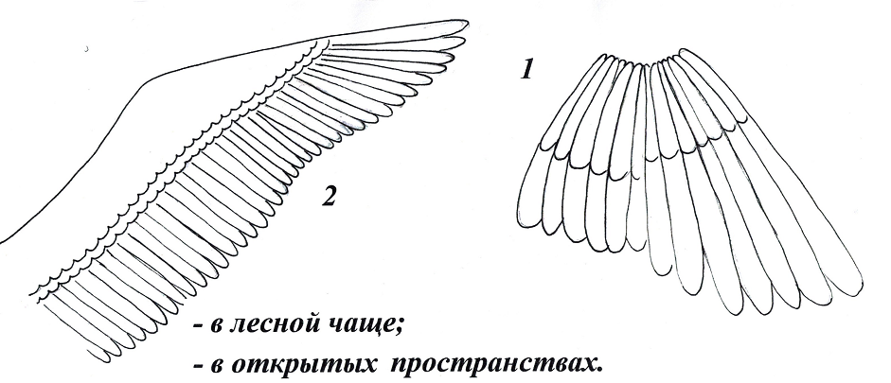

2.Здесь нарисованы клювы трёх разных птиц. Одна питается насекомыми, другая - зёрнами и ягодами, третья - зверьками и птицами. Какой птице принадлежит каждый из этих клювов?
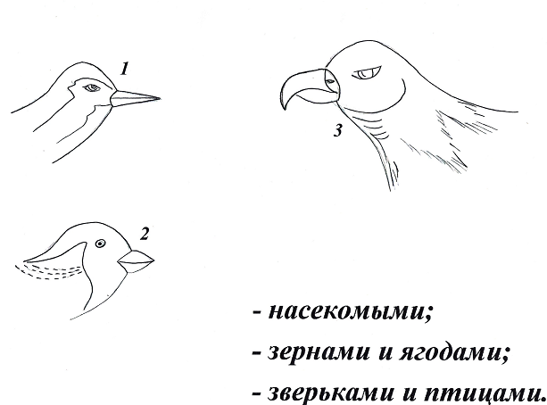

Воспитатель: Пока капитаны выполняют задания, проводим тур «Слоговица».
Задание: Буквы в словах перепутались. Нужно расставить их на свои места и назвать птиц. Если одна команда выполнила задание, другая прекращает работу.
ка вино мал малиновка
во бей ро -воробей
уг ай поп –попугай
ниц сиа -синица бяз лик - зяблик оса рок -сорока река канай -канарейка ель рис свит -свиристель. Жюри оценивает конкурс капитанов и результаты тура «Слоговица». 6-й конкурс: «Птичьи профессии».
Воспитатель: А сможете ли вы узнать птиц по характерному признаку, по их делам?
Птица- рыболов соловей Птица- плотник ласточка Лесная кошка поползень Птица- строитель баклан Птица- акробат иволга Пернатый солист кукушка Ночной хищник дятел Легкомысленная мамаша сова
Команды должны стрелками соединить признаки и названия птиц. Ответ: Птица- рыболов (баклан).Баклан прекрасно ныряет на глубину до 5м и плавает так быстро под водой, что от него трудно уйти и самой ловкой рыбке. Каждая птица съедает в день 700-800г рыбы. Бакланы воруют рыбу из сетей, охотятся на неё вблизи берегов и в море.
Птица- плотник (дятел). Дятлы долбят кору деревьев целыми часами, доставая оттуда насекомых, поэтому и говорят: «Заладил, как дятел».
Лесная кошка (иволга). Иволга действительно умеет кричать кошкой. А перед грозой иволга обычно сидит на макушке высокого дерева среди густой зелени, издавая звуки, напоминающие игру на флейте. Птица- строитель (ласточка). Самым искусным строителем считают ласточку. Гнёзда ласточек- саланган съедобны. Они построены из слюны. Из этих гнезд варят суп.
Птица- акробат (поползень). Поползень лазает по деревьям вниз головой.
Пернатый солист (соловей). Об этой птице говорят: «В лесном оркестре он первая скрипка - самая трепетная и самая звонкая».
Ночной хищник ( сова). Совы глотают мышей целиком.
Легкомысленная мамаша (кукушка).
Жюри оценивает конкурс.
7-й конкурс: «Семь птиц».
Воспитатель: В тексте затаилось семь птиц. Это: ворона, сорока, щегол, сойка, сокол, клёст, чечётка. Отыщите их названия. Время на выполнение задания -5 минут.
Команды получают карточки с текстом: « Семь птиц».
Девочка устроила столовые для птиц. Во двор она вышла, убрала в углу мусор. Оказалось, тут удобное, вообще голое место. Кормила здесь крупных птиц колбасой, кашей. Другая столовая - высоко, лучше для мелких птичек, а над ней- ветки дерева. Только надо прибегать к лестнице, иначе четкая подкормка не получится, кормушку не достать.
Жюри оценивает конкурс.
Физкультурная минутка. Игра «Прилетели птицы».
Воспитатель: А сейчас мы отдохнём и поиграем в игру. Я буду называть только птиц, но если вдруг ошибусь и вы услышите что-то другое, нужно хлопать. Начинаем.
Прилетели птицы:
Голуби, синицы,
Мухи и стрижи… (дети хлопают).
Воспитатель: Что не правильно, почему?
Дети: Мухи - это насекомые. Воспитатель: Продолжим.
Прилетели птицы: Голуби, синицы, аисты, вороны, галки, макароны. ( Дети хлопают)
Воспитатель: Начинаем снова. Прилетели птицы: Голуби, куницы. (Дети хлопают).
Воспитатель: Продолжим. Прилетели птицы: Голуби, синицы, чибисы, галки и стрижи, комары, кукушки. (Дети хлопают).
Воспитатель: Прилетели птицы: голуби, синицы, галки и стрижи, чибисы, чижи, аисты, кукушки, Даже совы – сплюшки, лебеди, скворцы… - Все вы молодцы!
6.Кроссворд « Берегите птиц».
Учащиеся должны решить кроссворд и прочитать ключевое слово.
12
4 |  |  |  | 5 6 |  | 7 |  |  |  | 11
1 | 3
 |  |  |  |  |  |  | 8 |  | 9 | 10
 | 2
Б | Е | Р | Е | Г | И | Т | Е |  | П | Т | И | Ц

Вопросы к кроссворду:
1.Какая птица может летать хвостом вперёд? (колибри).
2. Весь день рыбак в воде стоял,
Мешок рыбешкой набивал.
Закончив лов, забрал улов,
Поднялся ввысь и был таков. (Пеликан).
3.Окраска - сероватая,
Повадка - вороватая,
Крикунья хрипловатая,
Важная персона-
Это я… (ворона.)

4.Прилетел к нам, наконец,
Лучший наш певец.
Дни и ночи напролёт
Он поёт, поёт, поёт. (Соловей.)
5.Сероспинный, красногрудый,
В зимних рощах обитает,
Не боится он простуды,
С первым снегом прилетает. (Снегирь.)
6.Спинка зеленоватая,
Животиком желтоватая,
Чёрненькая шапочка
И полоска галстучка. (Синица.)
7. Серенькая птичка,
Птичка- невеличка,
Шеей вертишь ты всегда,
Разве в этом есть нужда? (Вертишейка.)
8. Кто там прыгает, шуршит,
Клювом шишки потрошит?
Голоском речистый,
«Кле! Кле! Кле!»-поёт со свистом. (Клёст.)
9.И стекают струйкой капли
С клюва стройной… (Цапли.)
10.Кто в беретке ярко-красной,
В чёрной курточке атласной,
На меня он не глядит,
Всё стучит, стучит, стучит? (Дятел.)
11.Проживает в странах жарких,
А в не жарких - в зоопарках.
И спесив он, и хвастлив,
Потому что хвост красив.
Им любуется он сам
И показывает нам. (Павлин.)
12.Он прилетает каждый год
Туда, где домик его ждёт.
Чужие песни петь умеет,
А все же голос свой имеет. (Скворец.)
Ключевые слова: «Берегите птиц».
7. Заключительная часть.
Жюри объявляет итоги конкурсов. Победители получают награды.
Воспитатель:
Не трогай ласточку! Она
Из далека летит сюда,
У нас растит своих птенцов.
Не разоряй её гнезда.
Будь другом птиц!
Пусть под окном
Поёт весною соловей,
И над просторами Земли
Летают стаи голубей!
Учащиеся показывают кормушки для птиц, сделанные на уроке столярного дела. Вместе с воспитателем выходят в школьный двор и вешают кормушки для птиц на деревья.
Воспитательная работа продолжается, когда учащиеся ухаживают за птицами, наблюдают за их жизнью, слушают их пение.

